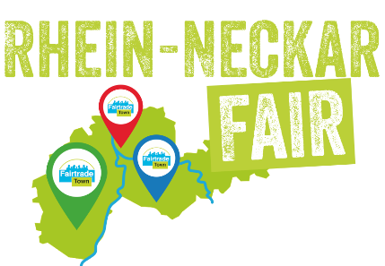
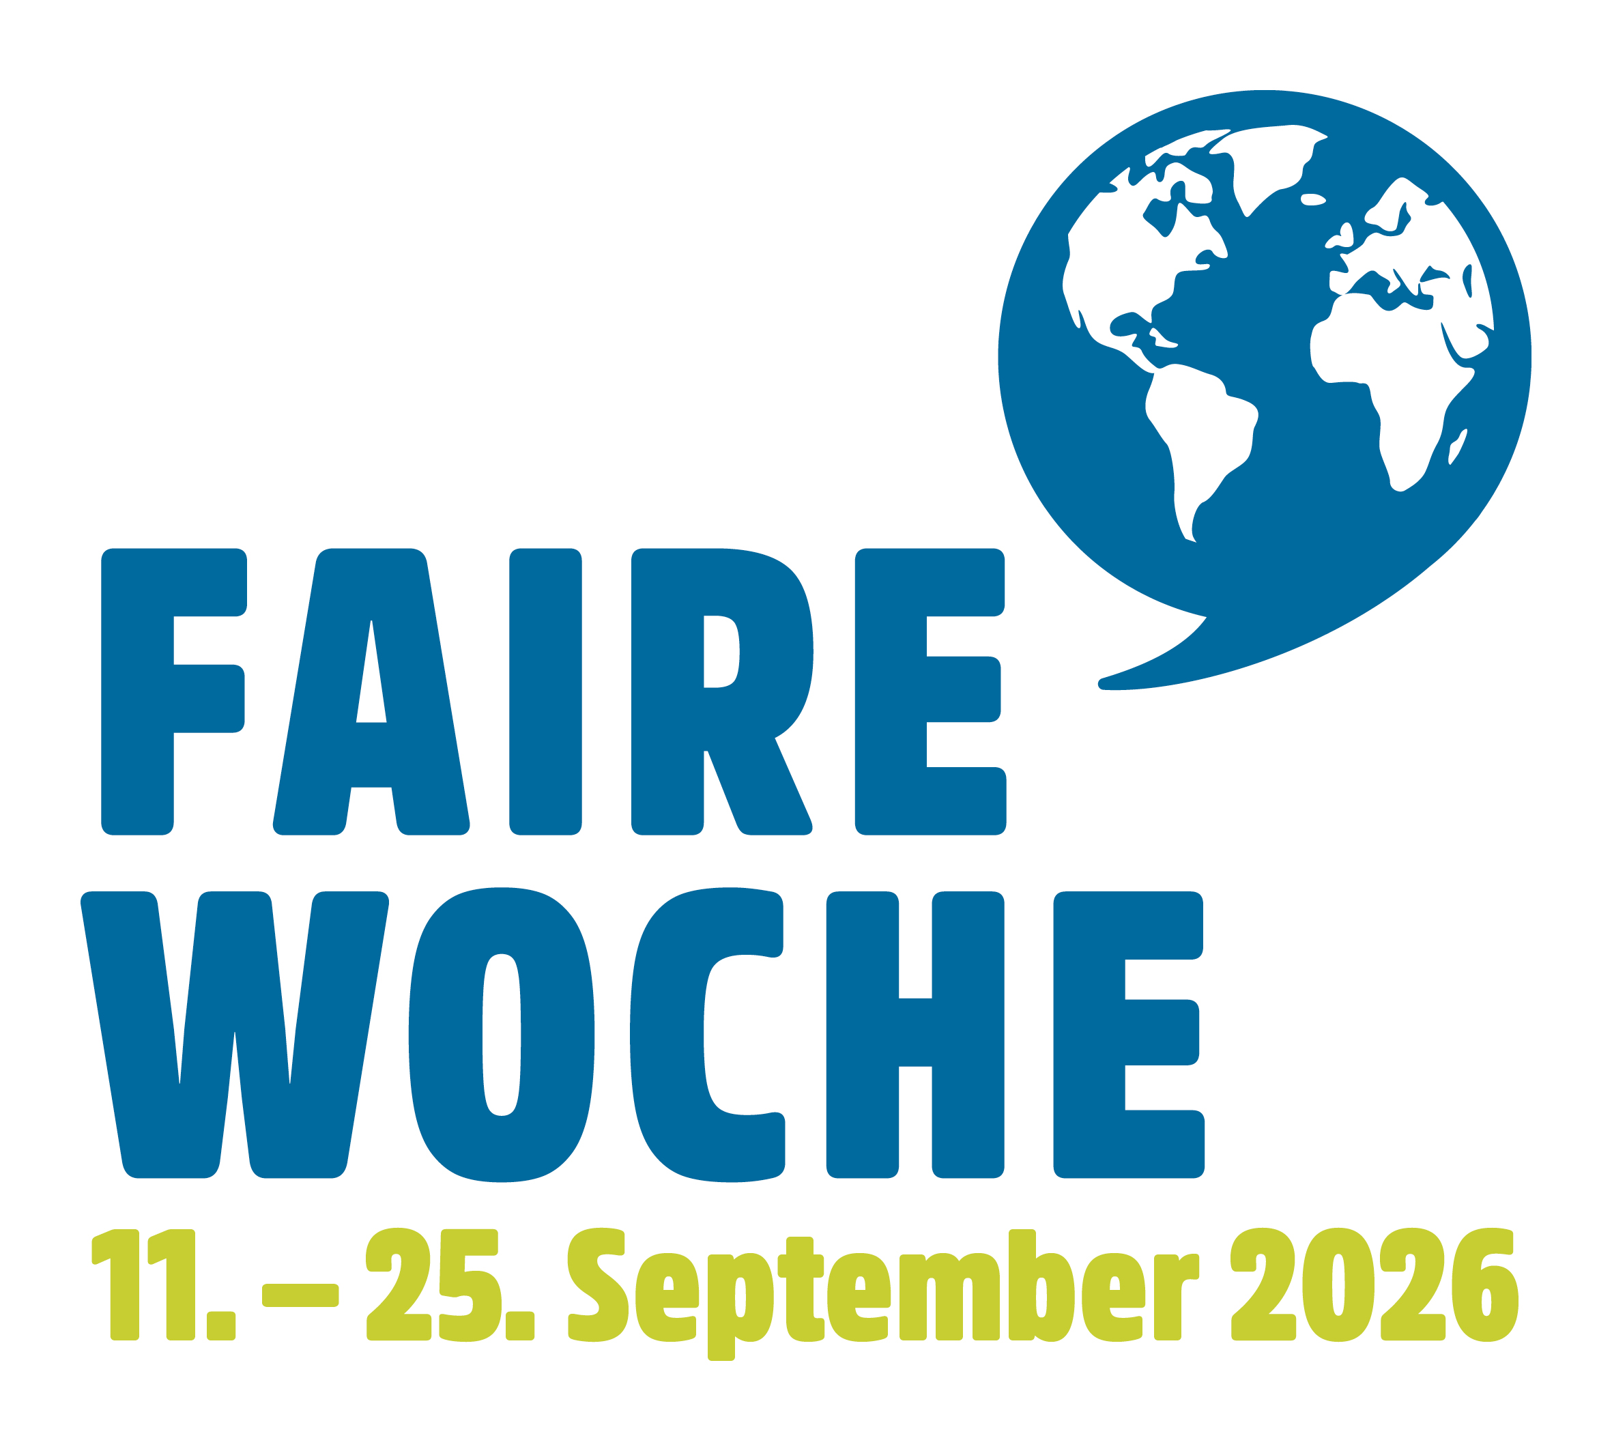

"Rhein-Neckar Fair – Wettbewerb 2026"
Wettbewerbsbogen

1. Name der Kommune / Organisation
Klicken oder tippen Sie hier, um Text einzugeben.

2. Titel der Aktion oder des Veranstaltungsprogramms
Klicken oder tippen Sie hier, um Text einzugeben.

3. Was war euer Highlight bei der Aktion? (z. B. besonders kreative Idee, große Wirkung, besondere Beteiligung, etc.) - ca. 2 Sätze
Klicken oder tippen Sie hier, um Text einzugeben.

4. Anzahl der beteiligten Partner:innen / Organisationen
Klicken oder tippen Sie hier, um Text einzugeben.

5. Geschätzte Anzahl erreichter Personen
Klicken oder tippen Sie hier, um Text einzugeben.

6. Beschreibung der Aktion (Was wurde gemacht? Welche Wirkung wurde erzielt?) - ca. 5 Sätze
Klicken oder tippen Sie hier, um Text einzugeben.

7. Aussagekräftige Bilder zur Aktion
Bitte senden Sie nach Möglichkeit bis zu 3 Bilder mit.
☐ Wir erlauben Rhein-Neckar FAIR die Nutzung der Bilder zur Öffentlichkeitsarbeit
☐ Wir bitten um vorherige Rücksprache vor Nutzung

Bitte ausgefüllt und mit Fotos bis 9. Oktober 2026 per E-Mail an: info@rhein-neckar-fair.de

